出库记录纠错：撤销条件、原单状态与库存回查｜云上订货系统
出库记录纠错应找到原订单中的目标出库单，按实际可见的“撤销出库”或原出库单“作废出库单”处理。允许性取决于原记录状态、权限和关联来源，处理后还需分别核订单数量、系统库存与可用库存；撤销提示不代表货物已退回或款项已退还。

先明确适用对象和完成结果
销售出库录错数量、选错仓库，或形成了不应继续处理的出库记录时，先打开原销售单详情的“出库情况”，逐张找到目标出库单号，核它的清单和当前状态。这里的“撤销出库”处理对应出库记录，不是取消整张销售订单，也不是编辑物流信息。多张分批记录中只能按确有错误的那一张核对，不能凭相同商品名称选最后一张代替。
原出库单详情底部的“作废出库单”是另一处入口，也以原出库记录为对象。两处名称不同，接续前都需重新读取原单。商品出库列表中的历史作废操作不能当成当前列表一定提供的功能；若列表没有该按钮，进入真实原单详情核入口，不按旧截图猜测隐藏菜单位置。
订货单出库记录的撤销按钮按原记录状态和权限显示，待审核、待发货、待收货记录还需满足关联条件，已完成的出库记录不会显示同样按钮。出库单详情可以出现不同的作废入口，但关联销售单已经完成时仍会被阻止。看到按钮不代表后续检查必定通过，不能把“尚未发货”当成唯一条件，也不能把“已发货”概括成所有来源统一禁止。
作废完成的交付结果是原出库单保留可追溯的作废状态，原订单对应的出库数量重新核算，已发生的库存变动按原记录回退。订单尚需履行时，待出数量和占用关系也需回查；仓库人员与销售负责人员应共同确认哪些实物仍在仓、哪些已经交客户，防止系统恢复待出后又把已交的货再次发出。
如果只是物流名称、运单号或地址错误，应核实际物流修改入口和承运事实，不自动作废整张出库单。货已交客户而业务需要退回，则按真实退货业务记录回仓；已收款的退款也有独立资金单据。不能通过撤销出库提示代替签收取消、退货验收和银行退款三个不同结果。
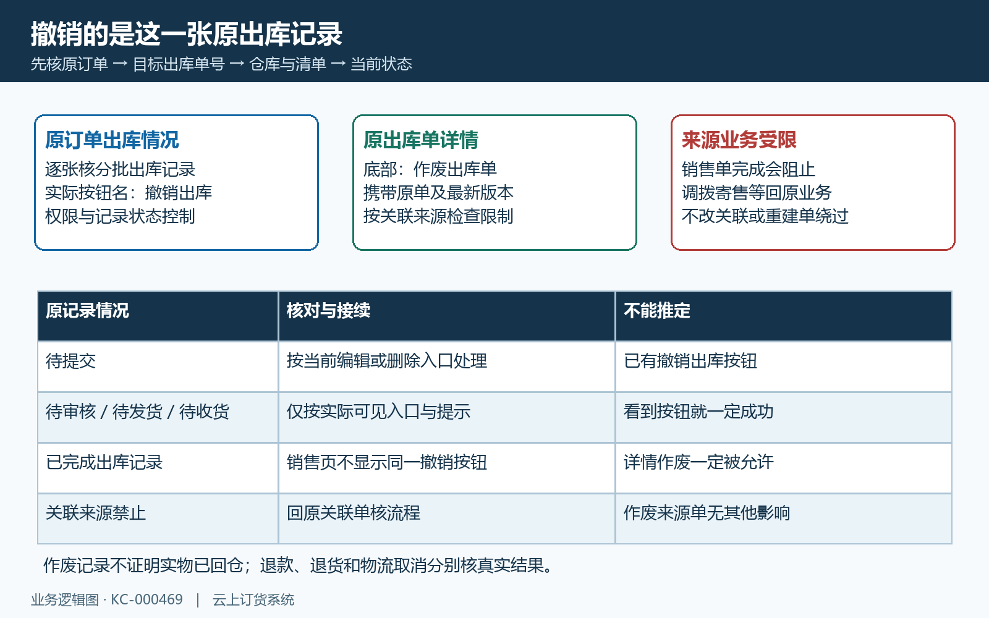
图1：原订单撤销出库、出库单详情作废与来源限制分流图；以当前实际按钮及返回为准。

准备资料并检查数据规则
把原订单号、目标出库单号、出库仓库、商品与规格编号、单位、本次出库数量和原状态一起核清。分批发货尤其要记录每张出库单的数量及审核、发货、收货节点，不能把订单总数量当成本次撤销量。若同一张出库单关联多个销售单，逐项核所有关联单，不能只查当前打开的一个订单就认定没有已完成来源。
数量以原出库清单和单位比例为准。原行八公斤与另一行一箱不能直接相加；单位已换算成基本库存时，回查同规格基本数量和原行倍率，不能手工把原记录改成八箱再点作废。批次商品另记原批次、仓位、货架及原变动记录，序列号商品逐项核本单关联编码和当前使用状态，不用商品总数替代逐码归属。
操作人需有出库作废权限及对应仓库操作权限。能看到销售单、能查看库存不等于能作废出库单；原仓库不在操作范围时，应由负责该仓库的人员按原单处理。不要改原单仓库、借另一个客户或新建同样订单来绕过权限与来源限制。重新打开后核最新状态，避免按另一员工处理前的页面继续点击。
来源检查应先于确认。由调拨或寄售推出的出库单，页面会指向对应原业务处理；已完成盘点产生的盘亏出库会提示重新盘点，不能任意作废盈亏单。采购退货及销售来源也会按关联状态提示同步影响或禁止操作。分支机构转单已发货、总部推出发货单及联营关联有专门限制，不能照普通销售单路径直接处理。
下图是历史八公斤出库记录处于待审核的摘要，仅帮助定位原号和状态。灰色“撤销出库”按钮没有证明当前权限允许，更没有证明撤销成功；同订单剩余四公斤的其他截图也不能充当本记录回退凭据。实际纠错时保存当前原号、状态和提示，用本次返回继续核对。
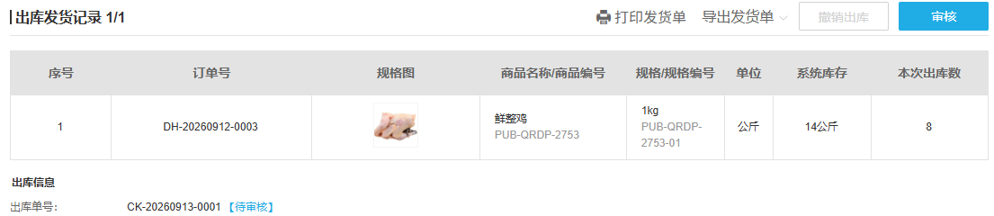
图2：历史PC原记录摘要：CK-20260913-0001为待审核，原订单DH-20260912-0003，本次出库8公斤；灰色撤销按钮不是成功证据。

按业务顺序完成操作
从原销售单“出库情况”定位目标记录，核清允许性后点击实际可见的“撤销出库”，阅读确认提示再执行一次。成功返回时核提示中的出库单号，原订单及出库记录会重新读取。不要用同一商品的另一张记录补点击，或仅看到加载遮罩消失便当作已成功；失败提示需保留并按原号检查原因。
在原出库单详情使用“作废出库单”时，同样核当前单号和关联来源。提示关联单状态同步变化时，先让对应业务负责人员核影响，再决定是否继续。出现“禁止作废”则停止本次作废，按所指原关联单流程处理；不要把提示“先作废对应订单”理解为立即取消整张订单的授权，整单其他出库、收款和真实交付必须一起查清。
待审核出库作废，原销售清单及订单的在出数量按这一单回退，此时系统库存尚未因审核扣减，不应再手工补入同样数量。已审核的待发货出库作废会回退已出数量；待收货记录同时回退对应发货数量；若原已完成记录经来源检查获准作废，还涉及对应收货数量，但不能因此认为销售页提供所有已完成记录的撤销入口。
订单状态由剩余清单及其他记录重新计算，不承诺每次都回到一个固定的“待出库”状态。十二公斤订单分成八公斤与四公斤时，只处理错误八公斤单，仍应保留真实有效的四公斤记录；回查各行待出、在出、已出和发收数量后再决定后续动作。未获允许或返回未知时，不提前把八公斤当成已恢复可操作数量。
原出库单详情处理成功后，应保留原记录的作废状态、作废时间和可追溯清单，不急着删除作废记录。需要重新正确出库时，先核本次实物安排和原单结果，再按原订单最新待出清单接续；已交货尚未回仓的部分不能因为账面待出恢复就重新发一遍，也不能用新增出库抵消尚未查明的错误。
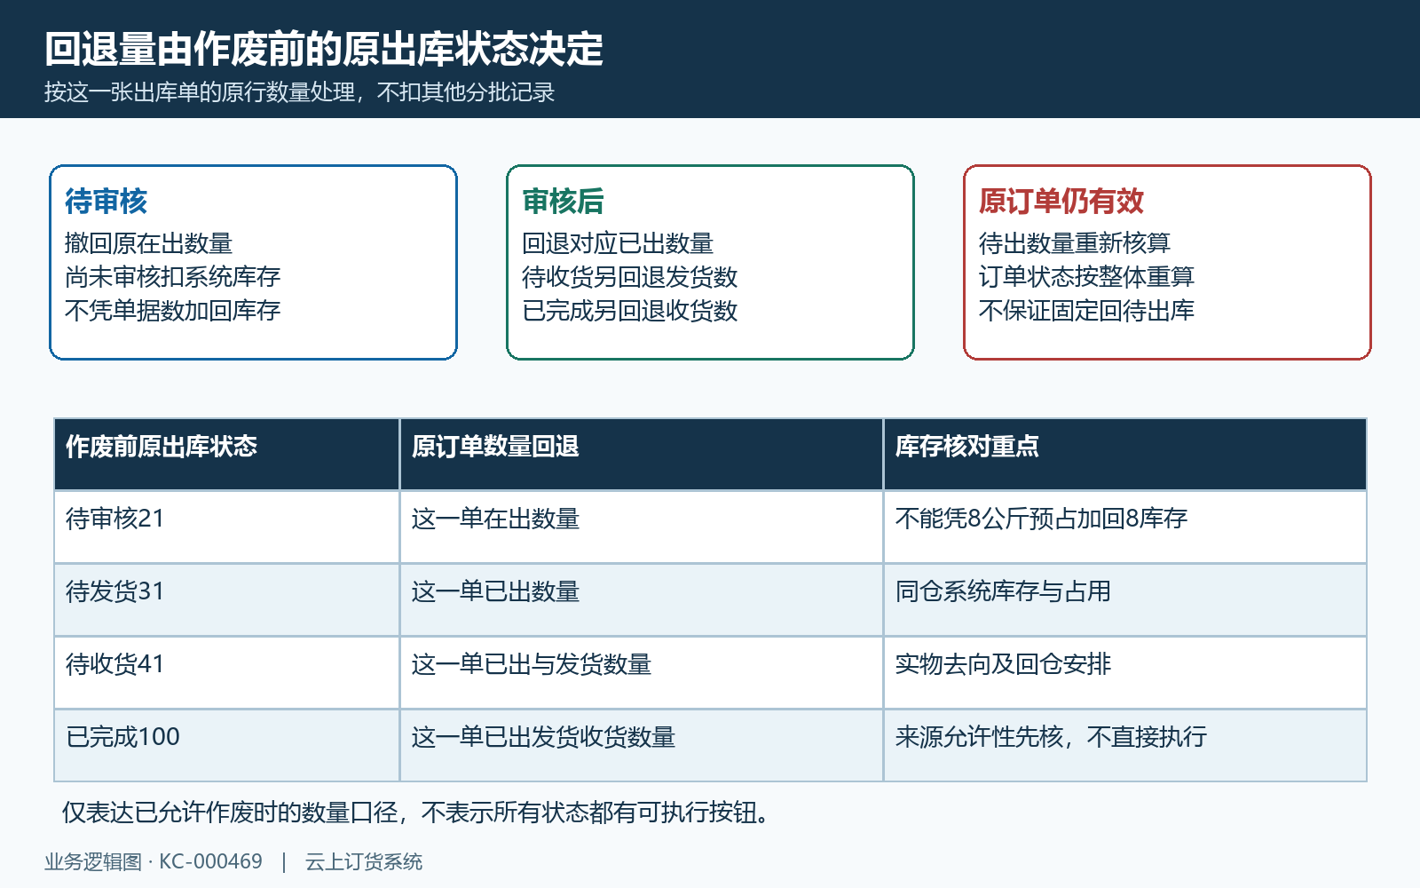
图3：作废前状态对应在出、已出、发货和收货数量回退图；有对应数量规则不代表入口一定允许。

核对生效范围和后续结果
先查原出库号的作废状态，再查所有关联订单中这一单的数量变化和其他有效分批记录。提示成功只是第一层，原订单仍有其他待审核或已发货记录时，应逐张核本次哪些数量回退，不能把整单所有已出数清零当成正确结果。发货位、商城关联或外部同步也需按企业实际启用情况另查，作废不会自动撤回已经发给客户的纸质单据。
普通已审核出库按原行数量乘单位比例加回同仓同规格的系统库存，并形成作废方向的库存记录；待审核记录没有这笔系统库存加回。检查流水的原出库单号、仓库、规格、方向、时间及数量，再看当前库存，同时间窗若还有采购入库、退货或其他出库，应按流水逐笔解释，不能要求当前库存必然等于旧截图中的数加本次撤销量。
系统库存与可用库存分别核。销售订单仍有效时，撤销后系统会恢复待履行数量，并可能在客户库存使用仓重新占用可用库存。普通同仓例子中，原系统库存六公斤、已审核出库八公斤获准作废，系统库存可加回到十四；订单仍需八公斤时，可用库存可能继续为六。客户库存使用仓与出库仓不同时，要分别查仓，不能把全仓可用总数套在本仓上。
批次回退还需对照原实际变动。存在耗尽数量修正的原记录会按原有效变动量回补，而不是一律只看业务行数再手工补同量；核原批次和货位的变动流水，保留差量依据。序列号若已经被后续业务使用，会阻止作废；获准处理后核原编码的在库状态与关联记录，不以换一串新编码填回清单制造表面一致。
财务结果独立核。出库记录作废不代表原收款自动退给客户，也不代表合同交付义务消失。把原销售单收款状态、退货申请及实际货物流交给销售和财务负责人员核，若需退货退款使用对应真实业务。订单仍保留而库存回补的情况下，尤其要确认后续是重做正确出库、等待实物返回，还是正式取消订单，不只看仓库数字结束交接。
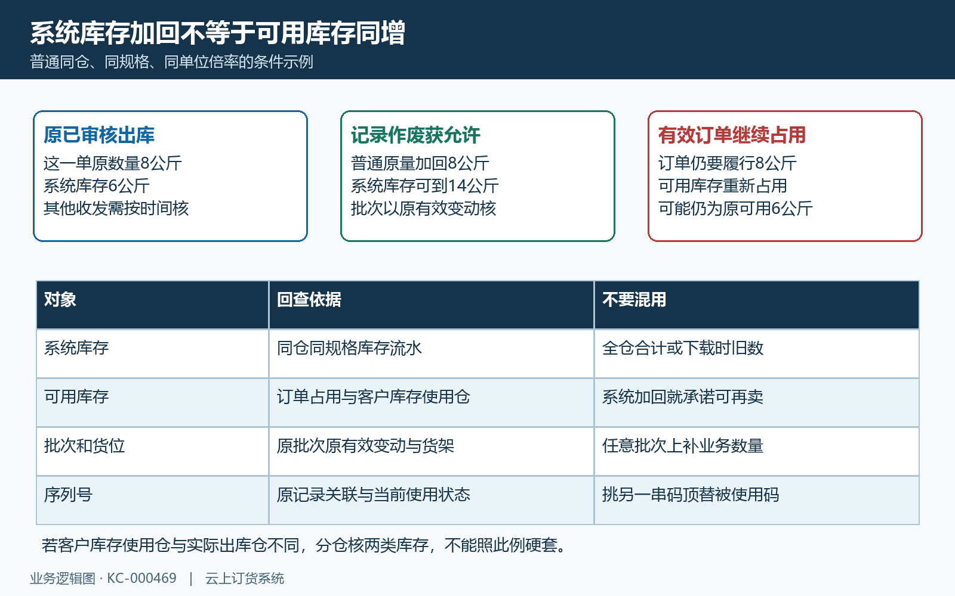
图4：普通同仓条件示例：系统库存6加回8为14，但有效订单可能再占用8，可用仍为6；批次与不同仓另核。

出现异常时逐层排查
按钮不见或不可用，先核当前入口、原出库状态、关联来源和角色权限，不依据历史灰色按钮认定功能失效。原销售单已完成时保留该单状态与禁止提示，交负责人员核后续业务，不擅自作废整单或新建同款单来重试。对应仓库无权限时由原仓库负责人员处理，不随意改客户与仓库归属。
返回刷新提示、记录已经作废或页面超时，重新打开原出库号和原订单，检查是否已有本次作废状态、库存流水与数量回退。已处理则核结果，不再次点击另一记录补成功；明确未处理且当前条件仍允许时，才按最新页面接续。只看到本地旧列表没有变化不能判定请求未发生，等待与重开原单的结果比重复操作更有依据。
系统库存没增加到预期时，先核原记录作废前是否已经审核，再核原行单位比例、同仓规格和同时间窗其他收发。系统库存增加而可用没有同增，应核有效订单重新占用及客户库存使用仓；批次差量或序列号被使用时按原号留证。不要先做库存初始化或盘点加回，把原错误和新调整叠成更难解释的流水。
实物已发走而账面恢复待出，暂停这部分再次发货并核实际交接，不把系统作废当成承运人已退货。已经签收或结款的订单纠错，需要销售、仓库、财务以同一原订单确定实际退回与资金处理；保留原单、提示、时间、行数量、仓库与批次等脱敏信息，最终以原记录和真实货款结果闭合，不能以一个成功提示结束纠错。
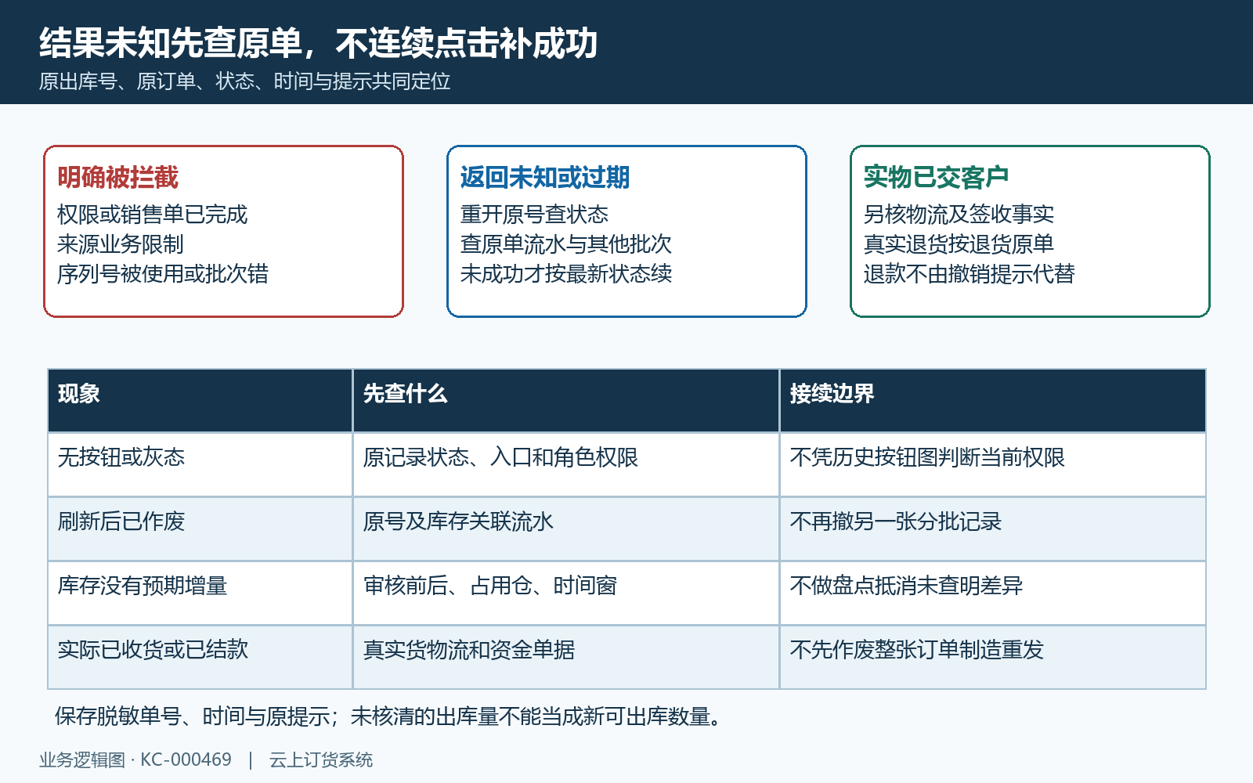
图5：权限来源、未知返回、库存差异与真实退货分流图；先查原号再接续，不制造重复出库。

下一步学习
本篇完成后可继续学习库存盘点：安排任务、录入结果与盘盈盘亏处理｜云上订货系统和异常盘点处理：核对批次关联、实际数量与库存差异｜云上订货系统，分别核真实盘点任务和批次库存差异。

